03-033.TIF

**ZASŁYSZANE - PRZECZYTANE**

**O metryce chrztu**

Zawał przyszedł jak piorun z jasnego nieba. Jeszcze rodzina nie zdążyła napisać nekrologu, gdy nieboszczyk stanął przed Sędzią Niebieskim. W ręku ściskał pożółkłą metrykę chrztu. W jego mniemaniu miała bowiem służyć za paszport do nieba.

Anioł ze służby granicznej sprawdzając dokładnie dokument, stwierdził z żalem:

- Niestety, papier ten już jest przedawniony.

/Kazimierz Wójtowicz, Notki/

**PATRONI TYGODNIA**

**17 I**

św. Antoni, opat, żyjący na przełomie III i IV wieku, pustelnik, który do dziś znajduje naśladowców w praktykowaniu takiej drogi doskonałości chrześcijańskiej.

**EWANGELIA NA DZIŚ**

KOMENTARZ

W dniu naszego chrztu zostaliśmy przedstawieni wszystkim ludziom, którzy byli w kościele. To wtedy Bóg Ojciec po raz pierwszy, można powiedzieć, zwrócił się do nas jak do Pana Jezusa nad Jordanem: „To jest mój Syn umiłowany, to jest moje umiłowane dziecko”. Bóg Ojciec wezwał nas wtedy do wielkiej przyjaźni ze sobą i do zerwania z grzechem. Rodzice w naszym imieniu zobowiązali się, że nauczą nas tak żyć, jak przystoi dziecku Bożemu. Dzisiaj każda i każdy z nas, możemy sami powiedzieć Bogu o naszej miłości do Niego i o tym, że chcemy zerwać z grzechem, aby stać się godnymi imienia prawdziwych dzieci Bożych.

**Mt 3, 13-17**

Chrzest Jezusa

Jezus przyszedł z Galilei nad Jordan do Jana, żeby przyjąć od niego chrzest. Lecz Jan powstrzymywał Go, mówiąc: «To ja potrzebuję chrztu od Ciebie, a Ty przychodzisz do mnie?»

Jezus mu odpowiedział: «Ustąp teraz, bo tak godzi się nam wypełnić wszystko, co sprawiedliwe». Wtedy Mu ustąpił.

A gdy Jezus został ochrzczony, natychmiast wyszedł z wody. A oto otworzyły się nad Nim niebiosa i ujrzał ducha Bożego zstępującego jak gołębica i przychodzącego nad Niego. a oto głos z nieba mówił: «Ten jest mój Syn umiłowany, w którym mam upodobanie».

**PRZEWODNIK PO WIERZE**

**Odnowienie przyrzeczeń chrzcielnych**

  Zaraz po twoim urodzeniu rodzice i rodzice chrzestni prosili dla Ciebie o łaskę chrztu świętego. Zobowiązali się, że wychowają Cię w wierze i nauczą żyć tak, jak przystoi dziecku Bożemu. Teraz nadeszła chwila, byś sam wyznał – wyznała wiarę i wyrzekł się – wyrzekła się zła.

Czy wyrzekasz się grzechu, aby żyć w wolności dzieci Bożych?  
Czy wyrzekasz się wszystkiego, co prowadzi do zła, aby cię grzech nie opanował?  
Czy wyrzekasz się szatana, który jest głównym sprawcą grzechu?

Napisz odpowiedź…………………………..

Czy wierzysz w Boga, Ojca wszechmogącego, Stworzyciela nieba i ziemi?  
Czy wierzysz w Jezusa Chrystusa, Jego Syna jedynego, Pana naszego, narodzonego z Maryi Dziewicy, umęczonego i pogrzebanego, który powstał z martwych i zasiada po prawicy Ojca?  
Czy wierzysz w Ducha Świętego, święty Kościół powszechny, obcowanie świętych, odpuszczenie grzechów, zmartwychwstanie ciała i życie wieczne?

Napisz odpowiedź……………………..

Czy przyrzekasz z całych sił dążyć do świętości, do której zostałeś powołany łaską chrztu świętego?  
Czy przyrzekasz z pomocą łaski Bożej zachowywać wiernie przykazania Boskie i kościelne, i pogłębiać swoją wiarę?  
Czy przyrzekasz wiernie wypełniać wolę Bożą na drodze życiowego powołania – kapłańskiego, małżeńskiego, na drodze rad ewangelicznych – które wyrasta z sakramentu chrztu?  
Czy przyrzekasz dawać godne świadectwo wiary w swoim otoczeniu?

Napisz odpowiedź……………………….

**Modlitwa:** Dobry Ojcze, odnowiłem - odnowiłam moje przyrzeczenia chrzcielne. Proszę Cię, abyś mi pomógł dochować tych zobowiązań. Chcę zawsze być wierny – wierna Tobie. Który żyjesz i królujesz na wieki wieków. Amen.

**Warto pamiętać…**

**Rozpoczynamy: ,,W Imię Ojca i Syna, i Ducha Świętego’’**

Wielką tajemnicę naszej wiary, czyli Mszę Świętą, celebrans rozpoczyna od przystąpienia do ołtarza Chrystusowego. Ponieważ cała Ofiara Chrystusa zostanie uobecniona na ołtarzu, a sam ołtarz ponadto symbolizuje osobę Chrystusa, celebrans jest wręcz zobowiązany do wyrażenia ołtarzowi należnej mu czci. Dokonuje tego przez ukłon i ucałowanie ołtarza, a czasami także przez jego okadzenie. Czyni to zawsze w imieniu całego zgromadzenia. Następnie celebrans udaje się na miejsce prezydialne. Razem z całym zgromadzeniem wykonuje znak krzyża i równocześnie wypowiada starożytną formułę, stosowaną dzisiaj na początku każdej celebracji liturgicznej, w tym oczywiście także Mszy Świętej.

Znak krzyża kojarzy się wyłącznie z chrześcijaństwem (krzyżyki na łańcuszku noszone przez nas na szyi są wyznaniem wiary i przyznawaniem się do niej). Ten znak odnosi się oczywiście do ukrzyżowanego Chrystusa. To znak zbawienia, odkupienia, wiecznego przeznaczenia człowieka, a przede wszystkim znak miłości Boga do człowieka.

Znak krzyża jest zatem pierwszą modlitwą obecnych na liturgii mszalnej, obejmującą gest i formułę słowną. Kreśląc na sobie znak krzyża dotykamy czoła, serca i ramion, obejmując nim jakby całą naszą istotę i działanie.

Już na samym początku Mszy Świętej otrzymujemy podpowiedź, że żadna liturgia, także eucharystyczna, nie lubi tylko samych obecnych, niemych, biernych obserwatorów. Tacy z czasem jako pierwsi opuszczają Mszę Świętą, bo jej ,,nie czują’’, bo się nie włączyli w jej przebieg i akcję. **Dokończenie na stronie 6**

**Nie tylko dla najmłodszych**

Znaki drogowe

Giorgio Bertella, Erminio Bonanomi

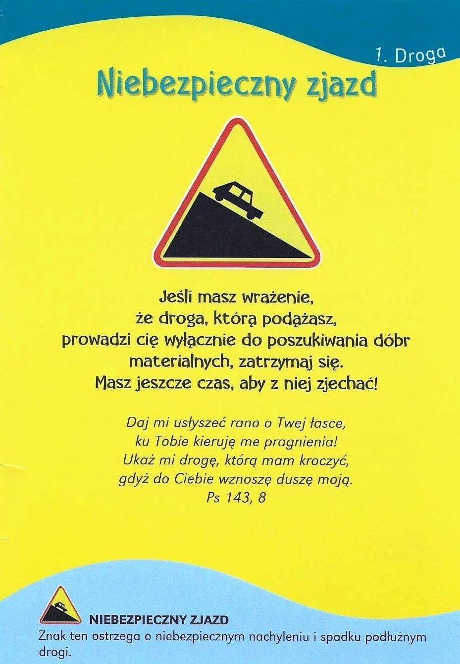

03-085.TIF

03-033.TIF

ks. Tarsycjusz Sinka CM, Liturgika/

**WARTO PAMIĘTAĆ …**

**Rozpoczynamy: ,,W Imię Ojca i Syna, i Ducha Świętego’’**

Kiedy kreślimy na sobie znak krzyża, wypowiadamy znaną formułę: ,,W Imię Ojca i Syna, i Ducha Świętego’’. Ta formuła przypomina nam istotną prawdę, że liturgia eucharystyczna jest ofiarą składaną Bogu Ojcu przez Jezusa Chrystusa w Duchu Świętym. Wzywając Trzy Osoby Trójcy Świętej, liturgia mszalna przypomina nam, że zostaliśmy ochrzczeni w imię Trzech Boskich Osób i tylko dlatego, że jesteśmy ochrzczeni, możemy brać udział we Mszy Świętej.

Kreślimy znak krzyża w postawie stojącej. Wiele biblijnych tekstów wyjaśnia nam, że ta postawa jest oznaką szacunku, opanowania, czuwania, gotowości, ale symbolizuje też człowieka wyprostowanego i prostolinijnego.

Z kolei celebrans pozdrawia obecnych używając jednej z kilku formuł do wyboru. Wszystkie one są zaczerpnięte z Biblii, z Nowego Testamentu, wszystkie też mają radosny charakter i zawierają przyjacielskie, wspólnotowe wezwanie do modlitewnej jedności z Bogiem. Najczęściej stosowane pozdrowienie: ,,Miłość Boga Ojca, łaska Pana naszego Jezusa Chrystusa i dar jedności w Duchu Świętym niech będą z wami wszystkimi’’ pochodzi z zakończenia Drugiego Listu św. Pawła do Koryntian (13,13). W pozdrowieniu ,,Pan z wami’’ rozpoznajmy obietnicę Anioła Gabriela skierowaną do Najświętszej Maryi Panny przy Zwiastowaniu (,,Pan z Tobą’’). Wszystkie wstępne pozdrowienia celebransa zawierają jedno, zasadnicze przesłanie : oznajmiają o obecności samego Chrystusa wśród nas, a rozłożone ręce kapłana, towarzyszące słowom pozdrowienia, chcą objąć wszystkich obecnych.

,,Pan z wami’’. Czy i my z Panem?

/O Mszy Świętej najprościej, Ks. Jerzy Stefański/

**INTENCJE MSZALNE**

**TYDZIEŃ 12.01.2020 – 19.01.2020**

|  |  |
| --- | --- |
| **12.01 - Niedziela** | 08.00 – + Stanisława Kijewska /up/  11.00 – + Mirosław Majewski /up/ |
| **13.01 - Poniedziałek** | 07.30 – + Edward Kostrzewa /up/  08.00 – + Ryszard Cichy /up/ |
| **14.01 - Wtorek** | 07.30 – + Ryszard Cichy – int. od rodziny Karp  08.00 – Int. Bogu wiadoma |
| **15.01 – Środa** | 07.30 – + Stanisław Przybysławski /up/  08.00 – Int. Bogu wiadoma |
| **16.01 - Czwartek** | 07.30 – + Dariusz Kossakowski – Msza popogrzebowa  08.00 – Int. Bogu wiadoma |
| **17.01 - Piątek** | 07.30 – + Ryszard Cichy – int. od rodziny Kowalskich  08.00 – Pro populo |
| **18.01 - Sobota** | 7.30 – + Jerzy Pyśk /20 r. śm./  08.00 – + Feliks, Marianna, Kazimierz i Józef Banul, Henryka i Tadeusz Ryms |
| **19.01 – Niedziela** | 8.00 – + Mieczysław Kuzia /up/  11.00 – + Stanisław i Rozalia Żelazek |

**OGŁOSZENIA DUSZPASTERSKIE**

**12 stycznia**

1. Wspominając chrzest Pana Jezusa w Jordanie, myślimy także o naszym chrzcie, który jest początkiem i fundamentem naszego chrześcijańskiego życia, czyli naszej przyjaźni, komunii z Panem Bogiem. W tym sakramencie otrzymaliśmy godność przybranego dziecka Bożego i dar Bożej miłości. Zostaliśmy też włączeni do wspólnoty Kościoła. Przyjęcie chrztu jest dla nas jednocześnie wielkim zobowiązaniem. Musimy bowiem podążać drogą coraz większego upodabniania się do Chrystusa, to znaczy kochać Go coraz więcej i uczyć się od Niego, jak kochać bliźnich.

2. W dniach od 18 do 25 stycznia w Kościele będzie trwał Tydzień Powszechnej Modlitw o Jedność Chrześcijan.

3. W naszej parafii trwają doroczne odwiedziny duszpasterskie – kolęda. Pamiętajmy, że kapłan przychodzi do naszych domów i mieszkań, a przede wszystkim do rodzin z Bożym błogosławieństwem. Program kolędy :

Poniedziałek 13 stycznia – od godziny 13.30 Koziołek

Wtorek 14 stycznia – od godziny 10.00 ul. do Ośrodka Zdrowia str. prawa

Środa 15 stycznia – od godziny 14.30 ul. za sklepem i domy nauczyciela

Czwartek 16 stycznia – od godziny 10.00 ul. do Ośrodka Zdrowia str. lewa

Piątek 17 stycznia – od godziny 9.00 Borek I

Sobota 18 stycznia – od godziny 9.00 ul. do Chorzel str. „ze sklepami”

Poniedziałek 20 stycznia – od godziny 15.00 Ogrody

Wtorek 21 stycznia – od godziny 10.00 Borek II

Środa 22 stycznia – od godziny 14.00 ul. od Chorzel str. „z Kościołem”

|  |
| --- |
| **ŻYCZYMY UDANEGO I BŁOGOSŁAWIONEGO TYGODNIA UŚMIECHNIJ SIĘ!** |

